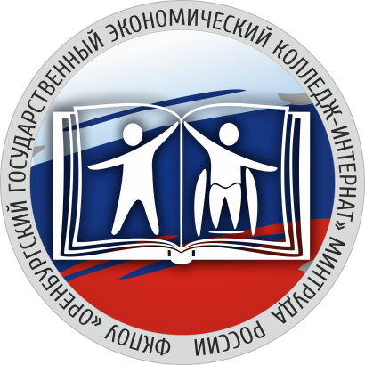 | Министерство труда и социальной защиты  Российской Федерации  Федеральное казенное профессиональное образовательное учреждение  «Оренбургский государственный экономический колледж-интернат»  Министерства труда и социальной защиты Российской Федерации  (ФКПОУ «ОГЭКИ» Минтруда России)  460021, Оренбургская область, г. Оренбург, пр-т Гагарина, д.9  ОГРН 1025601023315, ИНН/ КПП5610036335/561001001, ОКПО03160804  Телефон: (3532) 33-13-58 (приемная); (3532) 33-21-95 (учебная часть)  Факс: (3532) 33-13-58; E-mail: ogeki@ogek-i.ru  Официальный сайт: https://ogek-i.ru
ИНФОРМАЦИОННОЕ ПИСЬМО

Уважаемые коллеги!
Приглашаем студентов Вашей образовательной организации принять участие в конкурсе нейросетевого искусства «Грани возможностей», посвященного Году единства народов России – тема: «Малые народы большой страны» (далее – конкурс НИ).
Целью конкурса НИ является выявление лучших творческих работ студентов и преподавателей, созданных при помощи нейросетей на тему: «Малые народы большой страны».
В 2026 году, в Год единства народов России, тема конкурса НИ связана с новой датой в российском календаре – 30 апреля 2026 года – дата празднования Дня коренных малочисленных народов Российской Федерации, в соответствии с указом Президента РФ от 04.11.2025 №799 «О Дне коренных малочисленных народов Российской Федерации».
Участие в конкурсе индивидуальное, групповые работы на конкурс не принимаются; из одной образовательной организации может быть несколько участников.
Целевая аудитория: к участию в конкурсе НИ приглашаются студенты и педагоги профессиональных образовательных организаций – участников учебно-методического объединения ФКПОУ Минтруда России;
Сроки проведения конкурса:
Подача заявок для участия в конкурсе проводится до 20.04.2026 г. по ссылке в «Яндекс Форме» https://forms.yandex.ru/u/67d798b602848f00ac6db65c/
Прием конкурсных материалов проходит в период с 21.04.2026 г. по 25.04.2026 г.
До 23:59 ч. 25 апреля 2026 года участник конкурса НИ должен отправить работу в «Яндекс Форме» https://forms.yandex.ru/u/67d798d9f47e73011003c5ba/
30.04.2026 г. будет проходить формирование списка призовых мест и объявление победителей конкурса. Рассылка сертификатов, дипломов победителей и благодарностей наставникам будет осуществляться путем публикации ссылки на общий архив наградных документов по ссылке «Яндекс диска» https://disk.yandex.ru/d/ddBi5mvdpal4Lw, не позднее 14 дней после публикации списков победителей в официальной группе колледжа-интерната Вконтакте https://vk.com/ogeki2020
Итоги конкурса в форме «Цифрового архива творческих работ студентов и педагогов – участников конкурса НИ» будут доступны с 30 апреля 2026 года в социальной сети ВКонтакте https://vk.com/ogeki2020
По всем вопросам обращаться исключительно по электронной почте Оргкомитета конкурса НИ: KonkursNI@yandex.ru
Контактное лицо: преподаватель Малахова Вера Владимировна (электронная почта malahovavev@yandex.ru)

С уважением, организационный комитет конкурса ФКПОУ «ОГЭКИ» Минтруда России

